Технологическая карта урока
по русскому языку
во 2 классе по теме
«Корень слова. Однокоренные слова».

Конспект открытого урока

Учитель | Мальчикова Наталья Викторовна
Класс | 2
Предмет | Русский язык
Тема урока | « Корень-главная часть слова. Однокоренные слова».
Цель урока  Задачи урока | создать условия для овладения учащимися знаниями о корне словаяяя, уметь находить в слове корень и подбирать однокоренные слова.  Образовательные: познакомить учащихся с понятиями «корень», «однокоренные слова»; учить детей находить корень в словах, распознавать и подбирать однокоренные слова; обогащать словарный запас детей.  Развивающие: продолжить формирование общеучебных способов деятельности, развивать мышление, умение выделять главное в изучаемом материале, развивать наблюдательность, память, совершенствовать навыки аргументированного и лаконичного изложения мыслей и умения вести учебный диалог, развивать творческие способности, речь.  Воспитательные: воспитывать любовь к родному языку, потребность пользоваться его языковым богатством, воспитывать чувство ответственности за свой труд, умение работать совместно, помочь учащимся увидеть результаты своего труда, учить использовать приобретенные знания на уроках окружающего мире в междисциплинарном аспекте с русским языком; ввести понятия корень слова и « однокоренные слова»; выполнять
Дата проведения | 24.02.15 г.
Тип урока | Тип урока: урок – «открытие» новых знаний
Используемые технологии: | личностно-ориентированная технология, проблемно-диалогическая технология, здоровьесберегающие; игровые технологии.
Планируемые результаты:
Личностные | - формирование ответственного отношения к учению, готовности и способности обучающихся к саморазвитию и самообразованию на основе мотивации к обучению и познанию, осознанному выбору и построению дальнейшей индивидуальной траектории образования;  - формирование осознанного, уважительного и доброжелательного отношения к другому человеку, его мнению, мировоззрению;  - формирование коммуникативной компетентности в общении и сотрудничестве со сверстниками в процессе образовательной, учебно – исследовательской и других видов деятельности
Метапредметные | - умение самостоятельно определять цели своего обучения, ставить и формулировать для себя новые задачи в учебе и познавательной деятельности, развивать мотивы и интересы соей познавательной деятельности;  - умение оценивать правильность выполнения учебной задачи, собственные возможности ее решения;  - владение основами самоконтроля, самооценки, принятия решений и осуществления осознанного выбора в учебной и познавательной деятельности;  - умение определять понятия, создавать обобщения и делать выводы;  - умение организовывать учебное сотрудничество и совместную деятельность с учителем и сверстниками, работать индивидуально и в группе;
Предметные | - расширение и систематизация научных знаний о важность корня в жизни растений- формирование практических навыков выявления родственных слов и выделения в них корня.
Формируемые УУД: | - Личностные: мотивация учения, оценивание усваиваемого содержания, исходя из социальных и личностных ценностей;  - Коммуникативные: участвовать в диалоге, в общей беседе, вести диалог с учителем и одноклассниками;  - Регулятивные: понимать, принимать и сохранять учебную задачу; действовать по плану и планировать свои учебные действия; контролировать процесс и результаты деятельности, вносить коррективы; адекватно оценивать свои достижения, осознавать возникающие трудности и стараться искать способы их преодоления.  - Познавательные: искать, получать и использовать информацию; осознавать познавательную задачу; составлять план работы; извлекать нужную информацию; соотносить ее с имеющимися знаниями, опытом.
Оборудование: | учебник «Русский язык» 2 кл. Климанова Л.Ф., Бабушкина Т.В. мультимедийный проектор (слайды с дидактическим материалом, карточки для составления схемы-опоры), экран, рисунок к дидактической игре, аудиозапись сказки, толковый словарь В.И. Даля.

Ход урока
Этап  урока | Время, мин | Цель | Содержание взаимодействия с учащимися | Деятельность учителя | Деятельность учащихся | Формируемые УУД
1Мотивация к учебной деятельности.  Пальчиковая гимнастика | 1  1 | Проверка готовности обучающихся, их настроя на работу | Ну-ка, всё проверь дружок,  Ты готов начать урок?  Всё ль на месте,  Всё ль в порядке,  Ручка, книжка и тетрадь?  Все ли правильно сидят?  Все ль внимательно глядят?  Наш девиз: «С малой удачи начинается большой успех!  На уроке нам понадобится наш главный инструмент - руки, сейчас мы подготовим их к работе.  - На двери висит замок, (дети сцепляют пальцы рук в замок)  Кто его открыть бы мог?  Постучали,(сцепленными ладошками ударяют друг о друга)  Покружили,(вращающие движения)  Потянули (тянут в стороны)  И открыли! (размыкают пальцы.  -Возьмитесь за руки с соседом.  -Какая получилась буква?.  -Буква М. | Приветствует обучающихся, проверяет их готовность к уроку  -  Организует  и показывает комплекс упражнений. | Приветствуют учителя, проверяют свою готовность к уроку.  Хором повторяют девиз урока.  Выполняют упражнения . | Регулятивные:  -нацеливание на успешную деятельность.  Личностные:  - выражать положительное отношение к процессу познания, проявлять желание узнавать новое.  Коммуникативные  - формирование умения слушать и слышать.
2.Актуализация знаний.  Минутка чистописания.  Словарно-орфографическая работа. | 5 | Подведение детей к формулированию темы и постановке задач урока. | На доске : Мм мо ом ма ам  М..ро.., .м..розный, м..р..зильник,  подм..розило.  - Что вы можете сказать о словах?  -Запишите слова, вставляя  пропущенные орфограммы.  -Как иначе можно назвать общую часть родственных (однокоренных слов?  -Прочитать и объяснить значение пословицы.  Корень учения горек,  а плод сладок.  Списать пословицу по образцу. | Учитель организует работу по чистописанию.  Организует диалог с учащимися,  предлагает задание на развитие навыка каллиграфического письма ,орфографической зоркости и умения видеть родственные слова.  Формулирует проблемный вопрос.  Внимание на значение слова корень в пословице. | Прописывают в тетради буквы и буквосочета-  ния.  Вставляют буквы Обосновывают выбор написания.  Анализируют слова, выделяют «лишнее»,  находят одинаковую общую часть.  Все они являются родственными (однокоренными). | Регулятивные:  - постановка учебной задачи на основе соотнесения того, что уже известно и усвоено учащимися и того, что еще не известно;  Познавательные:  - постановка и решение проблемы;  Личностные:  - развитие познавательных интересов учебных мотивов;  Коммуникативные  - умение ясно и четко излагать свое мнение.
3.Постановка учебной задачи | 5 | Выход на тему урока. | 1.Учитель загадывает загадку.  Я у дуба ,  Я у зуба,  Я у слов  И у цветов.  -По каким признакам вы догадались, что это корень?  - О каких значениях корня говорится в загадке?  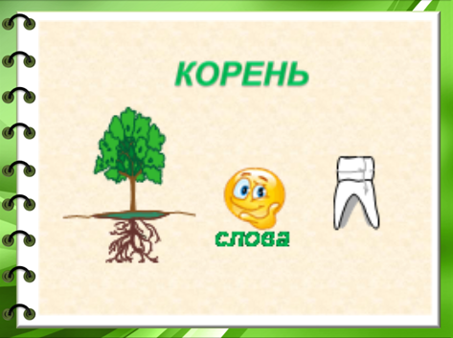  Слайд№1  2.Словарь С.И.Даля.  3.Какому корню будет посвящен  сегодняшний урок?  4.Предлагаю задать вопросы корню.  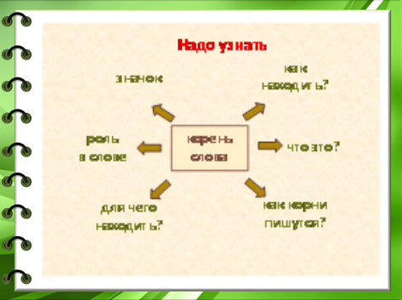  Слайд№3. | Указывает объект наблюдения  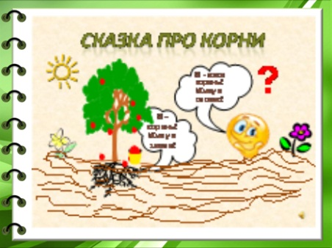  Демонстрация звукового  слайда №2  (Сказка о корне слова). | По словарю выясняют «что такое корень».  Корень –многозначное слово.  Формулируют  тему и задачу урока. | Регулятивные:  - оценивать (сравнивать с эталоном) результаты своей деятельности.  Познавательные:  - классифицировать объекты (объединять в группы .
.  4.Открытие нового знания  Физкультминутка | 8 | Подведение  детей к самостоятельному выводу | 1.  На доске:  Белка, беленький, белить,  Водяной, вода, водить,  Лист, лиса, лисенок,  Лось, лоскут, лосенок,  Горный, горка, городок,  Пес, песочный и песок.  Где слова родные (однокоренные)?  - Вот таким знаком ∩ в русском языке выделяют общую часть слов.  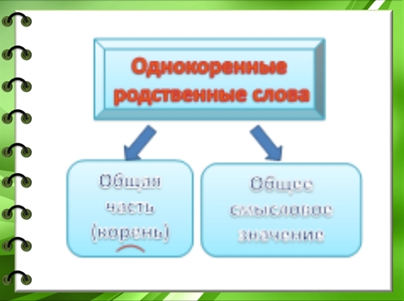  Слайд№4. | Организует подводящий диалог, уточняет правило.  (Корень –главная часть слов,в нем  заключен общий смысл однокоренных слов). | Записывают однокоренные и вычеркивают лишние слова. выделяют корни, обсуждают в паре, делают вывод, читают правило в учебнике. | Регулятивные:  - предвосхищение результата и уровня усвоения знаний, его временных характеристик;  Познавательные:  - выбор наиболее эффективных способов ;.  Коммуникативные  - умение выражать свои мысли.
.  4.Открытие нового знания  Физкультминутка | 8 | Проверка понимания способа действия. | 2.Выполните задания в группах  – Назовите и выпишите однокоренные слова.  – Почему вы так считаете?  – К какой части речи относится каждое слово?  – Выделите корень в словах.  – От какого корня образовались слова: рассада, посадки, садовод, садовник.  - Назовите корень в этих словах. Что вы заметили?  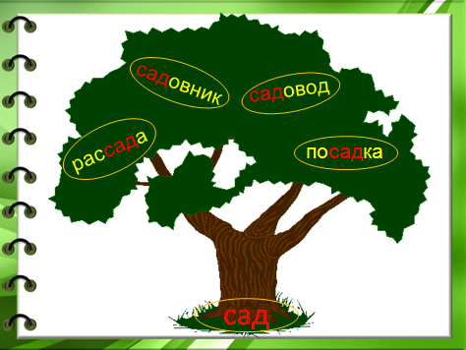  Слайд№5 | Дает образец короткого доказательства.  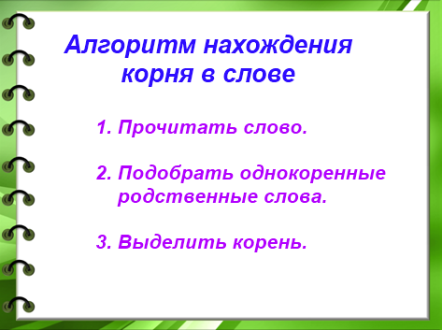  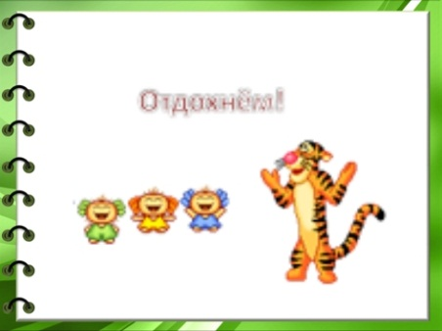  Слайд №6 | Объясняют написания слов, делают выводы.  корни в однокоренных словах чаще всего пишутся одинаково | Познавательные:  - выдвижение гипотез, их обсуждение, доказательства;  Регулятивные:  - составление плана и последовательности действий.
.  4.Открытие нового знания  Физкультминутка | 8 |  | (На массажных ковриках)  Напряженье улетело.  Будто мы лежим на травке  На зеленой мягкой травке  Греет солнышко сейчас  Руки теплые у нас  Дышится легко…ровно..глубоко.. |  | Выполняют  комплекс  упражнений. | Личностные.
5.Первичное закрепление нового материала | 6 | Развитие умения распозна  вать и подбирать однокоренные слова,установление правильностиосознанности усвоения материала и выявление пробелов,их коррекция.  Проговаривание нового знания. | - Игра «Чья не встретилась семья?»  »  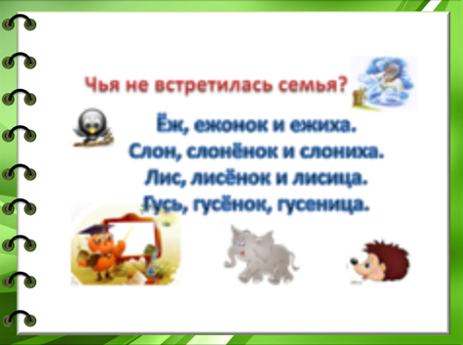  Слайд№7  - Упр.№87.Учебник»Русский язык».  Соединить пары однокоренных слов. | Проводит инструктаж обучающихся.  Организует выступление групп, обмен мнениями  (Задания демонстрируются на  слайдах, игры с помощью интерактивной доски). | По очереди соединяют слова, доказывая. Один человек объясняет решение группы у доски. Производят взаимо-проверку, рефлексию. | Регулятивные:  - умение действовать по плану .  Познавательные:  - поиск и выделение необходимой информации.  Личностные:  - готовность к сотрудничеству, оказанию помощи, распределение ролей;  Коммуникативные  - планирование учебного сотрудничества с учителем и сверстниками.
Психофизическая тренировка | 1 | Релаксация | Ребята повернитесь лицом друг к другу. Один из вас раскрывает свои ладошки, а другой накрывает их своими . | Организация психофизической тренировки. | Выполняют упражнение для релаксации | Личностные.  Коммуникативные  готовность к сотрудничеству
6.Самостоятельная работа с самопроверкой по эталону. | 7 | Развитие умения подбирать и выделять корень в однокоренных словах. | .Выполните задание .  - Игра «Третий лишний».  Слайд№8  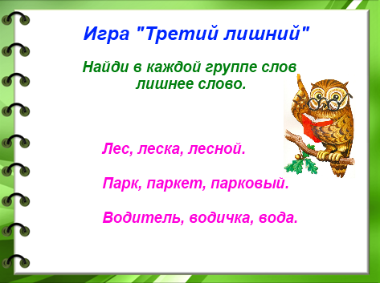  «.Вырасти словесное дерево».  Слайд 9  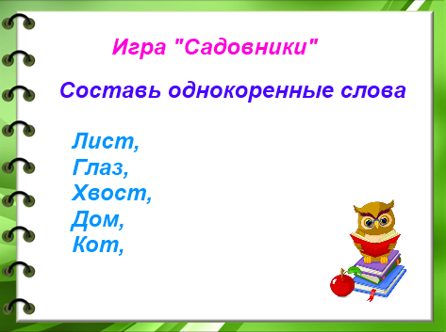 | Выясняет уровень понимания и усвоения материала.  Ппан исследования | Производят предварительную оценку работы. Записывают слова, сверяют с записями  на доске. | Познавательные: использование знаково-символических средств.  Регулятивные.
7.Включение нового знания в систему знаний. | 8 | Обеспечение усвоения новых знаний и способов действий на уровне применения в измененной ситуации | Задания:  Найди задание, которое не подходит к теме нашего урока (удаляем).  - А – I уровень, самый легкий  однокоренные слова  надо разделить на две группы  -Б – II уровень, сложнее, т.к.  однокоренные слова нужно  подбирать самим  -В – III уровень, самый сложный, необходимо подбирать однокоренные слова самим, чтобы они подходили по смыслу  Слайд №10.  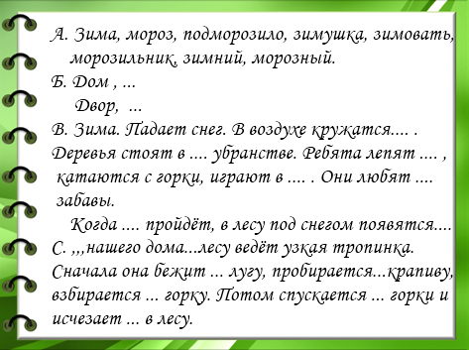 | Организует работу по группам для взаимопроверки (фишки одного уровня).  Все три задания проверить и по образцу.  Образец  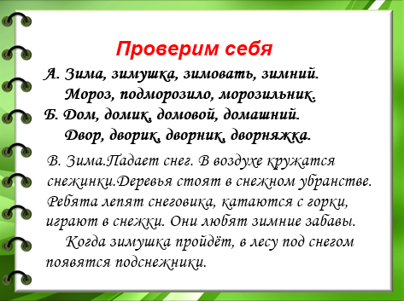  Слайд №11. | Определяют  уровень сложности заданий и выбирают одно из заданий | Коммуникативные  - умение работать в статичных и мигрирующих группах, распределять роли, владение монологической и диалогической формами речи;  Познавательные:  - самостоятельное создание способов решения проблем творческого и поискового характера.
Гимнастика для глаз. | 1 |  | Мульдимедийная презентация. | Организует выполнение гимнастики для глаз. | Выполняют гимнастику для глаз по упражнениям презентации. | Личностные.
9.Этап разъяснения домашнего задания. | 1 | Обеспечение понимания учащимися цели, содержания и способов выполнения домашнего задания | На выбор:  1.Придумать свою сказку, героями которой будут однокоренные слова. Выписать их в тетрадь. Выделить корень.  2.Выполните упр.№88. Спишите, вставляя пропущенные гласные. Обозначьте корень в однокоренных словах. | Проводит разбор домашнего задания, проводит пояснения к упражнению, дает конструктивные задания. | Записывают задание на дом, задают вопросы | Регулятивные:  - выделение и осознание учащимися того, что уже усвоено и что еще нужно усвоить.  Личностные.
8.Этап рефлексии | 2 | Обеспечение позитивного настроя на получение знаний. | Урок наш окончен  И выполнен план.  Спасибо, ребята,  Огромное вам,  За то, что упорно,  Усердно трудились!  И знания ваши  Нам всем пригодились.  - В завершении урока поработайте с рефлексивной карточкой.  Слайд №12  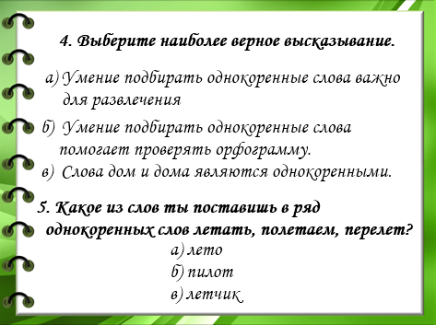  Поставьте знак «+» в квадратике  напротив того утверждения  которым вы согласны. В таблицу запишите буквы, соответствующие ответам на вопросы теста. Кружком -_уровень своей успешности на уроке. Критерии на слайде №13.  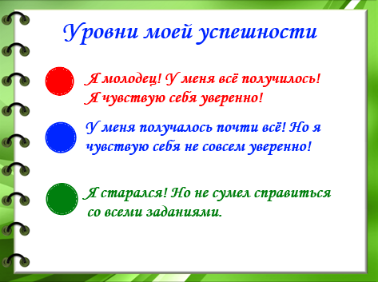 | Обеспечивает положитель-  ную реакцию учащихся на уроке русского языка. | Получают позитивный настрой от урока. | Регулятивные:  - оценка и анализ осознание качества и уровня освоения и владения теми или иными учебными действиями;  - осуществлять итоговый контроль  Личностные:  - оценивать собственную учебную деятельность: свои достижения, степень самостоятельности, инициативности, причины неудач.  Коммуникативные

Литература:
- 1. Соловейчик М.С., Кузьменко Н.С. К тайнам нашего языка: учебник русского языка. – Смоленск: Ассоциация ХХI век, 2011г
- 2. Волина В. В. Веселая грамматика. – М.: Знание 1998 г.
- 4. Перекатьева О.В. Первоклашки в гостях у сказки. – Ростов н/Д: «Феникс».2005г
Интернет – ресурсы:
      - http://a.slave.festival.1september.ru/articles/633198/Image2366.gif
      - http://wiki.pskovedu.ru/images/2/21/VDOVENKO_8.png
      - http://pwpt.ru/uploads/presentation_screenshots/f77e5ba938ac3199ff92e98a0c421275.JPG
      - http://log41173.ucoz.ru/sostav.jpg

Заместитель директора по УВР ____________________________________ /Е.И.Ефимова/
МП

